ПРЕДЛОГ ПРОГРАМА РАДА ЗА 2022.годину
ДОО „СПОРТСКИ ЦЕНТАР“ БЕРАНЕ
са финансијским планом

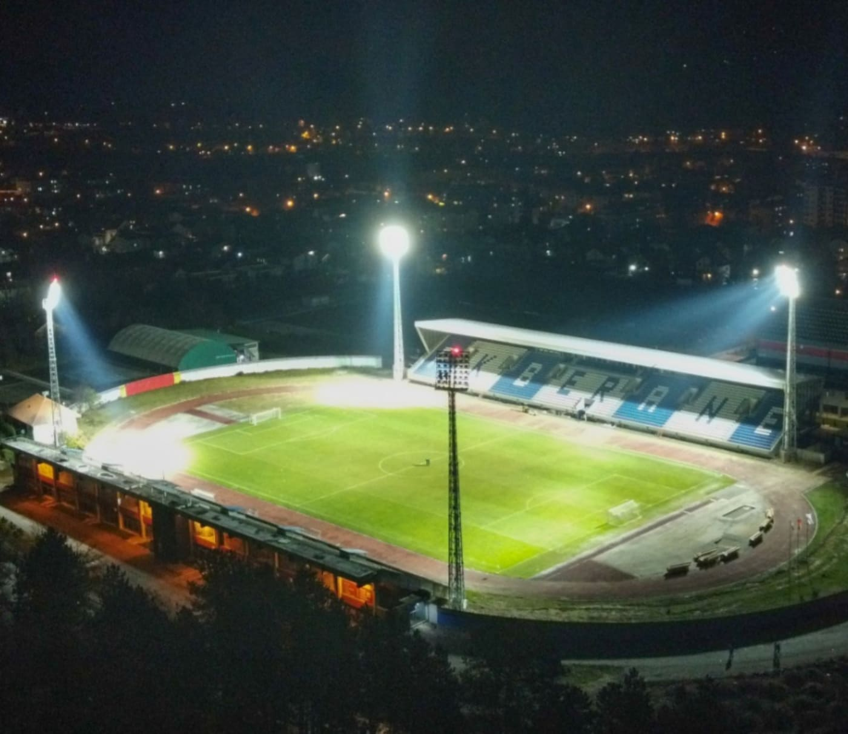

Беране, децембар 2021.године

САДРЖАЈ

Уводне напомене стр.1
План активности у спортској дворани стр.2
План активности на Фудбалском стадиону стр.3
План активности Теретане стр.4
План активности Спортске амбуланте стр.4
План активности Стадион малих спортова стр.4
Пословни простори стр.5
Финансијски план стр.6
Закључак стр.7

Уводне напомене:
На основу члана 32 Статута ДОО Спортски центар Беране, Одбор директора на предлог директора доноси Програм рада Друштва за 2022.годину.
Спорт је дио физичке културе и представља организовану физичку активност, односно дјелатност, која подразумијева такмичења и припрему за такмичење, као и средство личног и општег развоја.
Спортска дјелатност којом се бави ДОО Спортски центар, обезбеђује услове за обављање спортских активности.
Спортска активност представља физичку или другу активност која има за циљ, очување, унапређивање и развој психофизичких способности и спортских знања. Задовољење потребе за кретањем и игром и постизањем спортских резултата на свим нивоима.
ДОО Спортски центар Беране, током свог дугогодишњег пословања, успио је да изгради имиџ препознатљиве спортске институције.
Каo и предходних година Предлогом плана рада ДОО Спортски центар Беране за 2022.годину обухватиће програмске активности везане за основну дјелатност. Међутим, и поред свих тешкоћа у пословању планирамо да уз помоћ Оснивача обезбиједимо континуитет у раду и остваривању програмских задатака. Стога је при изради овог документа велика пажња била посвећена околностима у којима ће се одвијати редовне активности Спортског центра уз претпоставку да ће текућа година обиловати промјенама и допунама, у свим сегментима пословања.
С тим у вези Предлогом плана рада ДОО Спортски центар Беране, за 2022.годину као приоритет уврстили смо:
- Припрема пројектне документације за изградњу хотела у склопу ДOO Спортски центар Беране,
- Изградња паркинга испред Спортске дворане,
- Изградња канализационе мреже - Фудбалски стадион,
- Изградња западне трибине надкривање, постављање столица (пројектна документација урађена), прва фаза је у току,припремни радови се већ изводе,
- У сарадњи са ФСЦГ и општином Беране су у току разговори о комплетном завршетку западне трибине у вриједности од 110.000,00 е
- Изградња свлачионица на помоћним теренима,
- Реконструкција Стадиона малих спортова (постављање гуми подлоге),
- Изградња тениских терена,
- Реновирање тартан стазе
- Постављање заштитне ограде на западној страни Фудбалског терена (код куће Симоновића)

План активности Спортске дворане
Планом активности за 2022.годину, предвиђена је искориштеност свих потенцијалних капацитета Спортске дворане, како за одржавање спортских тако и културних догађаја и то на највишем нивоу. Обзиром на могућности, за издавање термина и задовољењем стандарда за организацију спортских приредби у 2022.години планира се издавање Спортске дворане за следеће потребе:
- Клубовима из организованог система такмичења,
- Свим репрезентативним селекцијама,
- Издавање термина рекреативцима,
- Издавање термина школским такмичењима,
- Издавање дворане за одржавање музичких концерата и осталих садржаја
Планом рада Спортске дворане за 2022.годину, предвиђа се одржавање око 2.400 тренинга клубова, односно 4.300 часова.
По такмичарском календару клубова за 2022.годину планирано је одржавање од 80 - 100 утакмица различитог ранга.

План активности на Фудбалском стадиону
Фудбалски стадион обухвата површину од 40.000 м2 са следећим садржајима:
- Главни терен 105/75м2,
- Атлетска стаза дужине 400 м са 6 стаза – гуми подлога,
- Реконструисана источна трибина са 3600 сједишта,
- Све пратеће просторије за организацију фудбалских утакмица и атлетског такмичења по стандардима УЕФА :
- Свлачионице
- Судијске просторије
Предлогом Плана рада за 2022. годину предвиђа се максимална искоришћеност мјесечног рада у термину од 8 – 22 часа. Са рефлекторима створили су се бољи услови за организацију и одигравање ноћних утакмица. Уколико, се укаже интересовање за ноћним терминима сатница коришћења би се увећавала за одржавање:
- Тренинга,
- Утакмица,
- Школа фудбала,
- Фудбалске екипе на припреме са стране,
- Фудбалске припреме репрезентативних селекција,
- Семинара судија Фудбалске сјеверне регије,
- Првенство Црне Горе и митинзи у атлетици,
- Школска такмичења у атлетици

План активности Теретане
У склопу Спортске дворане налази се Теретана површине 300 м2 која је почела са радом новембра мјесеца 2019.године. Теретана окупља значајан број спортиста, спортских клубова и грађанства. Простор теретане користи се за потребе организованих група и појединаца.
Планирани број издатих термина на мјесечном нивоу износиo би око (70) седамдесет, чиме би Спортски центар могао да рачуна на већу искориштеност због квалитета услуга и већи број издатих термина са савременим тракама и нордијским бициклом.

План активности спортске амбуланте
Посједовањем амбуланте у склопу Спортског центра створили су се услови, за квалитетно пружање услуга масажа и вјежби, првенствено спортистима и осталим корисницима.

План активности на Стадиону малих спортова
Планом активности ДOO Спортски центар за 2022.годину, предвиђена је реконструкција Стадиона малих спортова – постављање гуми подлоге. Иста би у многоме допринијела квалитету и максималној искориштености с обзиром да се налази у центру града. Истичемо да се на истом стадиону сваке године одржава традиционални турнир у малом фудбалу који је саставни дио Беранског културног љета, а који је препознатљив и у ширем окружењу.

Пословни простори
Током 2022. године планира се издавање у закуп пословних простора у ДOO Спортски центар Беране.

Финансијски план ДОО“Спортски центар“Беране за 2022.годину
ПРИХОДИ
- Закупнина од локала 5,000.00
- Тренинзи и утакмице у Хали 35,000.00
- Тренинзи и утакмице на ФС 30,000.00
- Рекреације 2,000.00
- Фитнес 1,000.00
- Приход од услуга физиотерапеута-масажа 1,500.00
- Приход од бифеа 8,000.00
- Приход од припрема 1,500.00
- Приход од теретане 9,000.00
- Приход од субвенција 3,000.00
- Приход од донација 1,000.00
- Трансфери од Општине 362,161.00
..........................................................................................................................
- УКУПНО: 459,161.00
РАСХОДИ
- Бруто лични доходци 346,000.00
(Нето лични доходци) 216,000.00
- Порези и доприноси 130,000.00
- Расход за утрошену електр.енергију 21,000.00
- Расход за гориво 3,000.00
- Расход за лож уље 40,000.00
- Расход за канцел.материјал 1,000.00
- Расход за материјал( одржавање опреме) 5,000.00
- Расход за утрошак воде 2,000.00
- Расход за комуналне услуге 4,230.00
- Расход за хигијену 1,500.00
- Расход за службена путовања 1,000.00
- Расход за осигурање радника 1,500.00
- Расход за чланове Одбора директора 1,080.00
- Трошкови угоститељских услуга 7,000.00
- Трошкови репрезентације 500,00
- Обавезе из претходног периода 24,351.00
..........................................................................................................................
УКУПНО: 459,161.00
Недостајућа средства за успјешно пословање ДОО“Спортски центар“Беране у износу од 362,161.00 евра, неопходно је обезбиједити из Буџета Општине Беране преко трансферa.
Закључак
За текућу 2022. годину у ДOO Спортски центар Беране, циљ нам је да ангажовањем постојеће радне снаге постигнемо неометано функционисање свих организационих цјелина.
Што се тиче уговорних односа неопходно је и даље предузимати одговарајуће превентивне мјере како би се постигао оптималан степен заштите интереса ДOO Спортског центра кроз боље услове уговарања.
ДOO Спортски центар Беране са свим својим садржајима у текућој 2022.години, као и до сада оправдаће вршење спортске дјелатности од јавног интереса.
Желимо да вјерујемо да ће и текућа 2022. година бити још боља и успјешнија, уз максималну ангажованост свих запослених на задовољство корисника наших услуга а првенствено спортиста.

ДОО“СПОРТСКИ ЦЕНТАР“БЕРАНЕ
Директор, Дарко Бубања

